附件一(封面)
編號: ( )
嘉義縣國教輔導團101年度課程轉化暨海洋議題融入國語文學習領域教案徵選

海豚救難記-文本閱讀

嘉義縣國教輔導團101年度課程轉化暨海洋議題融入國語文學習領域教案徵選
附件二
壹、教學課程名稱： 海豚救難記—文本閱讀
貳、教學年級：四年級
叁、教學節數：4節
肆、設計理念：
一、本教學活動是以中年級為教學對象，藉由閱讀PIRLS文本『海豚救難記』，引起孩
子對海洋冒險的興趣，並透過海洋尋寶記等故事探討，激發孩子的想像力。
二、有感於許多學生對於閱讀的文本只停留表面文字的了解，再加上習作的書寫，只要
是有關大意的題型，學生更顯得焦慮，甚而放棄書寫課文大意。在此，透過教學策
略希望學生從中學習文意，提升閱讀理解能力。
三、本教學方案的主軸為深究海豚救難記，閱讀理解的教學策略帶領學生學習，輔以延伸活動，閱讀「海洋文學」、「海洋生態」以及「海洋科學」等相關教材，以主題的教學模式，運用各種教材帶領孩子認識海洋教育的面貌。
伍、課程架構：
主要教學活動
海豚救難記
~故事猜一猜
海豚救難記
~摘要寫作
海豚救難記~
故事線說故事
~

海洋文學
海底兩萬哩(教材)
聽那鯨魚在唱歌(教材)
海洋生態
1.認識海豚(網路
資源)
2海底珊瑚礁(國 語日報)
海洋科學
1.水循環(教材)
2.露易斯與大海的秘
密 (電子繪本)
延伸活動

課程內容
實施內容：
- 預測學習單
- 建立預測模組
- 延伸活動
實施內容
- 摘錄段落大意
- 找出重點句
- 摘要練習
實施內容
- 複習全文段落
- 故事線意涵
- 分享與修正

評量方式
- 專心聆聽
- 參與討論
- 引領思維-預測學習單

1.專心聆聽
2.參與討論
3.討論發表
1.專心聆聽
2.口語表達
3.作品發表

陸、教學活動設計：（對完整之教學活動做詳細之教學流程敘述）
教學課程  名 稱 | 海豚救難記—文本閱讀
能力指標 | 【國語文領域能力指標】  5-2-4 能閱讀不同表述方式的文章，擴充閱讀範圍。  5-2-14-2 能理解在閱讀過程中所觀察到的訊息。  【海洋教育能力指標】  3-2-3感受海洋文學作品中的意涵。  3-2-4表達對海洋的想像與感受。  3-2-5激發想像力，以個人或小組的方式編創與水有關的故事。  5-2-6關懷河流或海洋生物與環境，養成愛護生物、尊重生命、珍惜自然的態度。  4-2-2瞭解水循環的過程。  4-2-4認識臺灣不同季節的天氣變化。 | 教學目標 | 認知:  - 利用上下文脈絡推論詞義，達成理解。  - 學生能認識海洋生物的種類。  - 學生能了解台灣海洋生態。  情意:  - 學生能從海洋文學的繪本導讀  中，激發對海洋生態的保育觀  念。  2. 透過閱讀文學，經驗人生困難  面，涵養積極面對生命挑戰的  態度。  技能:  - 學生能藉由文本的引導，畫出故事線。  - 學生能經由聯想，預測故事發展。
教學準備 | 教師:  1.PIRLS文本-海豚救難記  2.學習單-引領思維-預測學習單  3.海豚救難記分段之意義段  4.故事線說故事簡報檔  學生:彩色筆、鉛筆、螢光筆
能力指標暨教學目標 | 教學活動流程 |  | 時間分配 | 教學資源 | 評量方式
國語文  5-2-14-2  國語文  5-2-14-2  海洋教育  3-2-5  學生能經由聯想，預測故事發展  國語文  5-2-4  能從海洋文學的繪本導讀中，激發對海洋生態的保育觀念。  利用上下文脈絡推論詞義，達成理解。  自然  4-2-4  學生能了解台灣海洋生態  學生能認識海洋生物的種類  海洋  4-2-2  學生能藉由文本的引導，畫出故事線 | 活動一、海豚救難記—故事猜一猜  一、課前準備  教師: (一) PIRLS文本-海豚救難記  (二) 將文本分成6個段落  (三) 引領思維--製作預測學習單  (四) 準備句型卡3張「我想應該  會…」、「我的線索來自  於…」、「如果是…會是比較好  的故事發展」  二、活動進行方式  (一)引起動機  老師提問:  - 你們曾經看過海豚嗎?  - 你們認為海豚可以做些甚麼事情?  (二)發展活動  1.老師事先將文本「海豚救難記」分成6  個段落，請學生預測接下來會發生的情  節。  2.把「引領思惟—預測學習單」發給同  學，做故事內容的推測。  3.老師和學生一起朗讀第一個段落，學生  閱讀完後，檢視學習單中的推測第二  題，讓學生推測接下來會發生的情節可  能是什麼?把預測寫下來。  4.老師和學生繼續朗讀下一段落(指定朗  讀、分組朗讀)。朗讀結束後，讓學生檢  核剛剛的預測是否正確。  5.若閱讀的策略正確則繼續閱讀，若有偏  跛則可以持續修正。  6.建立預測模組  檢視理解  閱讀  預測  7.閱讀完文本後。再檢核推測  8.教學中，不斷以句型卡，激發學生尋求線索，並創發故事。  (三)統整活動  1.老師提問，學生發表。  (1)老師:文本中，你認為最精彩的部分是  哪一段落?  學生:1.暴風雨來臨，正要起錨的時  刻，我擔心作者沒有辦法回到  船上。  2.正要拉起金幣但金幣卻是卡住  的時候。  3.海豚終於來救他了。  (2)老師:想想看為甚麼會有海底會有船?  為何會有金幣?  學生:1.以前的船沉下去，載了很多的  金幣。  2.海上會有颱風，或是撞到冰  山，就像鐵達尼號  2.老師每拋出一個問題，在學生回答完後，詢問學生，這樣回答的理由為何，建立學生後設認知能力。  【延伸閱讀】:  1.海底兩萬里2.聽那鯨魚在唱歌  老師在進行完活動一後，利用晨光時間帶領孩子閱讀海洋文學讀本，激發孩子對海洋冒險與探險的好奇心。  活動二、海豚救難記-摘要寫作  一、課前準備  (一)老師：將文本分成數段意義段。  (二) 學生：請準備螢光筆。  二、活動進行方式  (一)引起動機  老師提問：  - 你們看完一則故事或文章，要如何向他  人說明文章的內容與大意?  2.整篇故事要從頭念嗎?還是簡要說明呢?  (大部分學生表示難以說明大意)  (二)發展活動  - 摘錄段落大意：請學生將上一節預測的文章再全文瀏覽一次。引導學生摘錄段落大意。  方法：找出重點句刪去重複的訊息。引導學生做練習。如：  1.第一意義段：（刪去重複的訊息）  「今天，阿莫和我差一點就決定不去潛水尋寶了。雖然太陽破雲而出，但是天氣看來就要變壞了。阿莫比任何人都清楚海岸的天氣，開船出海時，他很不喜歡所看到的景象。」  師：圈起來的句子，是這一段重點句，因為其他內容都在解釋這句話，所以段落主旨：阿莫和我差一點就決定不去潛水尋寶了。  2.學生練習第二意義段：（刪去重複  的訊息）  「我掃描四面八方的水面，找我的海豚朋友。我曾經在牠還是小寶寶時，在牠的尾巴切掉一個大魚鉤，救了牠一命。從那時候起，牠就成為我的水底夥伴，我叫牠波波。  段落主旨：我的海豚朋友叫波波，我救了牠一命。  3.第三意義段：（見附錄）  師引導：人：小男孩，背景：海底，特別狀況：氧氣筒氧氣快用光了，事件：發現金項鍊，但是卡的死死的。  段落大意：小男孩，潛入海底，發現金項鍊，但是它卡的死死的，這時氧氣筒氧氣快用光了。  師說明：「但是」、「這時」都是連接句子的用詞。學生可加入適當的連詞，讓意義通順。  (三)統整活動  老師:先練習每個段落的意義段，找出重點句，再利用連接詞讓句子更為通順。  三、延伸討論  (一)老師進行摘要練習，能加入討論海洋  沉船事件以及海洋生物保育的概念，  讓學生閱讀文本之際，同時探討海洋  教育議題。  (二)1.沉船事件資料來源:國語日報  2.海洋生物保育:海洋生物博物館  活動三、海豚救難記-故事線說故事  一、課前準備  (一)老師：故事線說故事學習單  (二)學生：鉛筆、彩虹筆等  二、活動進行方式  (一)引起動機  1.複習全文段落，讓學生對文本更有全面  了解。  (1)你覺得小男孩是一個怎樣的人？（人物  特質）  聰明、愚笨、熱心、冷漠、貪心、容易  滿足……  (2)小男孩在這篇文章中發揮什麼功用？  （人物功能）  (3)寫作的特色是什麼？順序法？倒敘法？  或插敘法……  (4)這篇文章的摘要是什麼？  (二) 發展活動  ~~~~~~~~~~~畫故事線：  1-1說明故事線意涵和摘錄關鍵詞語  - 播放導讀「菈露絲與大海的祕密」電子繪本，引導學生故事線繪製。  - 故事線主軸可以採取「地點」或「事件」當作關鍵詞。  - 「菈露絲與大海的祕密」為描述水循環的故事，透過情節的安排，引導學生繪製故事線。  1-2示範故事線畫法  - 師提供故事線繪製格式，請學生思考哪一種格式的發展比較貼近故事脈絡：  格式一：直線發展□→□→□→□→□  或格式二：並列發展 □  ↓  □→□→□→□→□  或其他畫法。 ↑  □  1-3共畫「海豚救難記」故事線：  - 分組討論，對照段落大意，選出關鍵詞句，畫出故事線。  - 故事線可用文字或畫圖方式，標示故事發展脈絡。  1-4分享修正：  - 每組至少畫出三分之一時，上台分享討論故事線畫法，試著說出故事發展。  - 老師隨旁引導該故事線的優缺點，提醒學生關鍵詞句的用法並作修正。  (三)統整活動  修正後繼續完成故事線：經過分享後  看到別人的優缺點，也看到自己的優  缺點，再次修正。 |  | 5’  5’  5’  10’  5’  5’  10’  晨光時間  5’  5’  8’  8’  8’  6’  晨間活動  10’  10’  10’  5’  10’  5’ | 1.PIRLS文本-海豚救難記  2.學習單  3.句型卡  電腦、單槍  海豚救難記文本  海洋文學相關讀本  - 海底兩萬里  - 聽那鯨魚在唱歌  電腦、單槍  意義段文本  國語日報  網際網路(海洋生物博物館)  電腦、單槍  電子書 | 專心聆聽  參與討論  學習單  參與討論  學生發表  學習單  口頭發表  口頭發表  專心聆聽  意義段學習單  參與發表  意義段學習單  參與發表  參與討論  參與討埨  口頭發表  聆聽  作品發表  參與討論  作品發表
柒、教學省思
(一)透過文本激發學生對海洋的想像，教學延伸活動分別安排在3週的晨間時光，不僅以
(二)利用三個句型卡「我想應該會…」、「我的線索來自於…」、「如果是…會是比較好的故事
發展」 ，有效引導學生不斷的預測故事發展。孩子的想像力可以被激發，透過這次的
課程，深刻體悟到孩子的學習需要教室或大人為他們搭起鷹架。
(三)學生透過「故事線說故事」的教學活動後更能掌握對文本的理解，此教學單需整合說的能力、寫的能力、摘要的能力，孩子經過這此訓練後，更有助於詮釋文本的能力。

捌、學習評量：
一、引領思惟-海豚救難記預測學習單
嘉義縣福樂國小「海豚救難記」學習單-預測故事情節
引領思維～ 班級 姓名
1.預測故事情節發展
- 閱讀文本後的情結
2.預測故事情節發展
- 閱讀文本後的情結
3.預測故事情節發展
- 閱讀文本後的情結
4. 預測故事情節發展
4. 閱讀文本後的情結

二、段落意義段摘要筆記學習單
海豚救難記摘要筆記

今天，阿莫和我差一點就決定不去潛水尋寶了。雖然太陽破雲而出，但是天氣看來就要變壞了。阿莫比任何人都清楚海岸的天氣，開船出海時，他很不喜歡所看到的景象。
- 第一段（意義段）
段落大意：-------------------------------------------------------------------
-------------------------------------------------------------------
我掃描四面八方的水面，找我的海豚朋友。我曾經在牠還是小寶寶時，在牠的尾巴切掉一個大魚鉤，救了牠一命。從那時候起，牠就成為我的水底夥伴，我叫牠波波。
我第一次發現古西班牙沉船的時候，波波就在我身邊游著。那兒大概離岸三英哩遠，約七十英呎深。
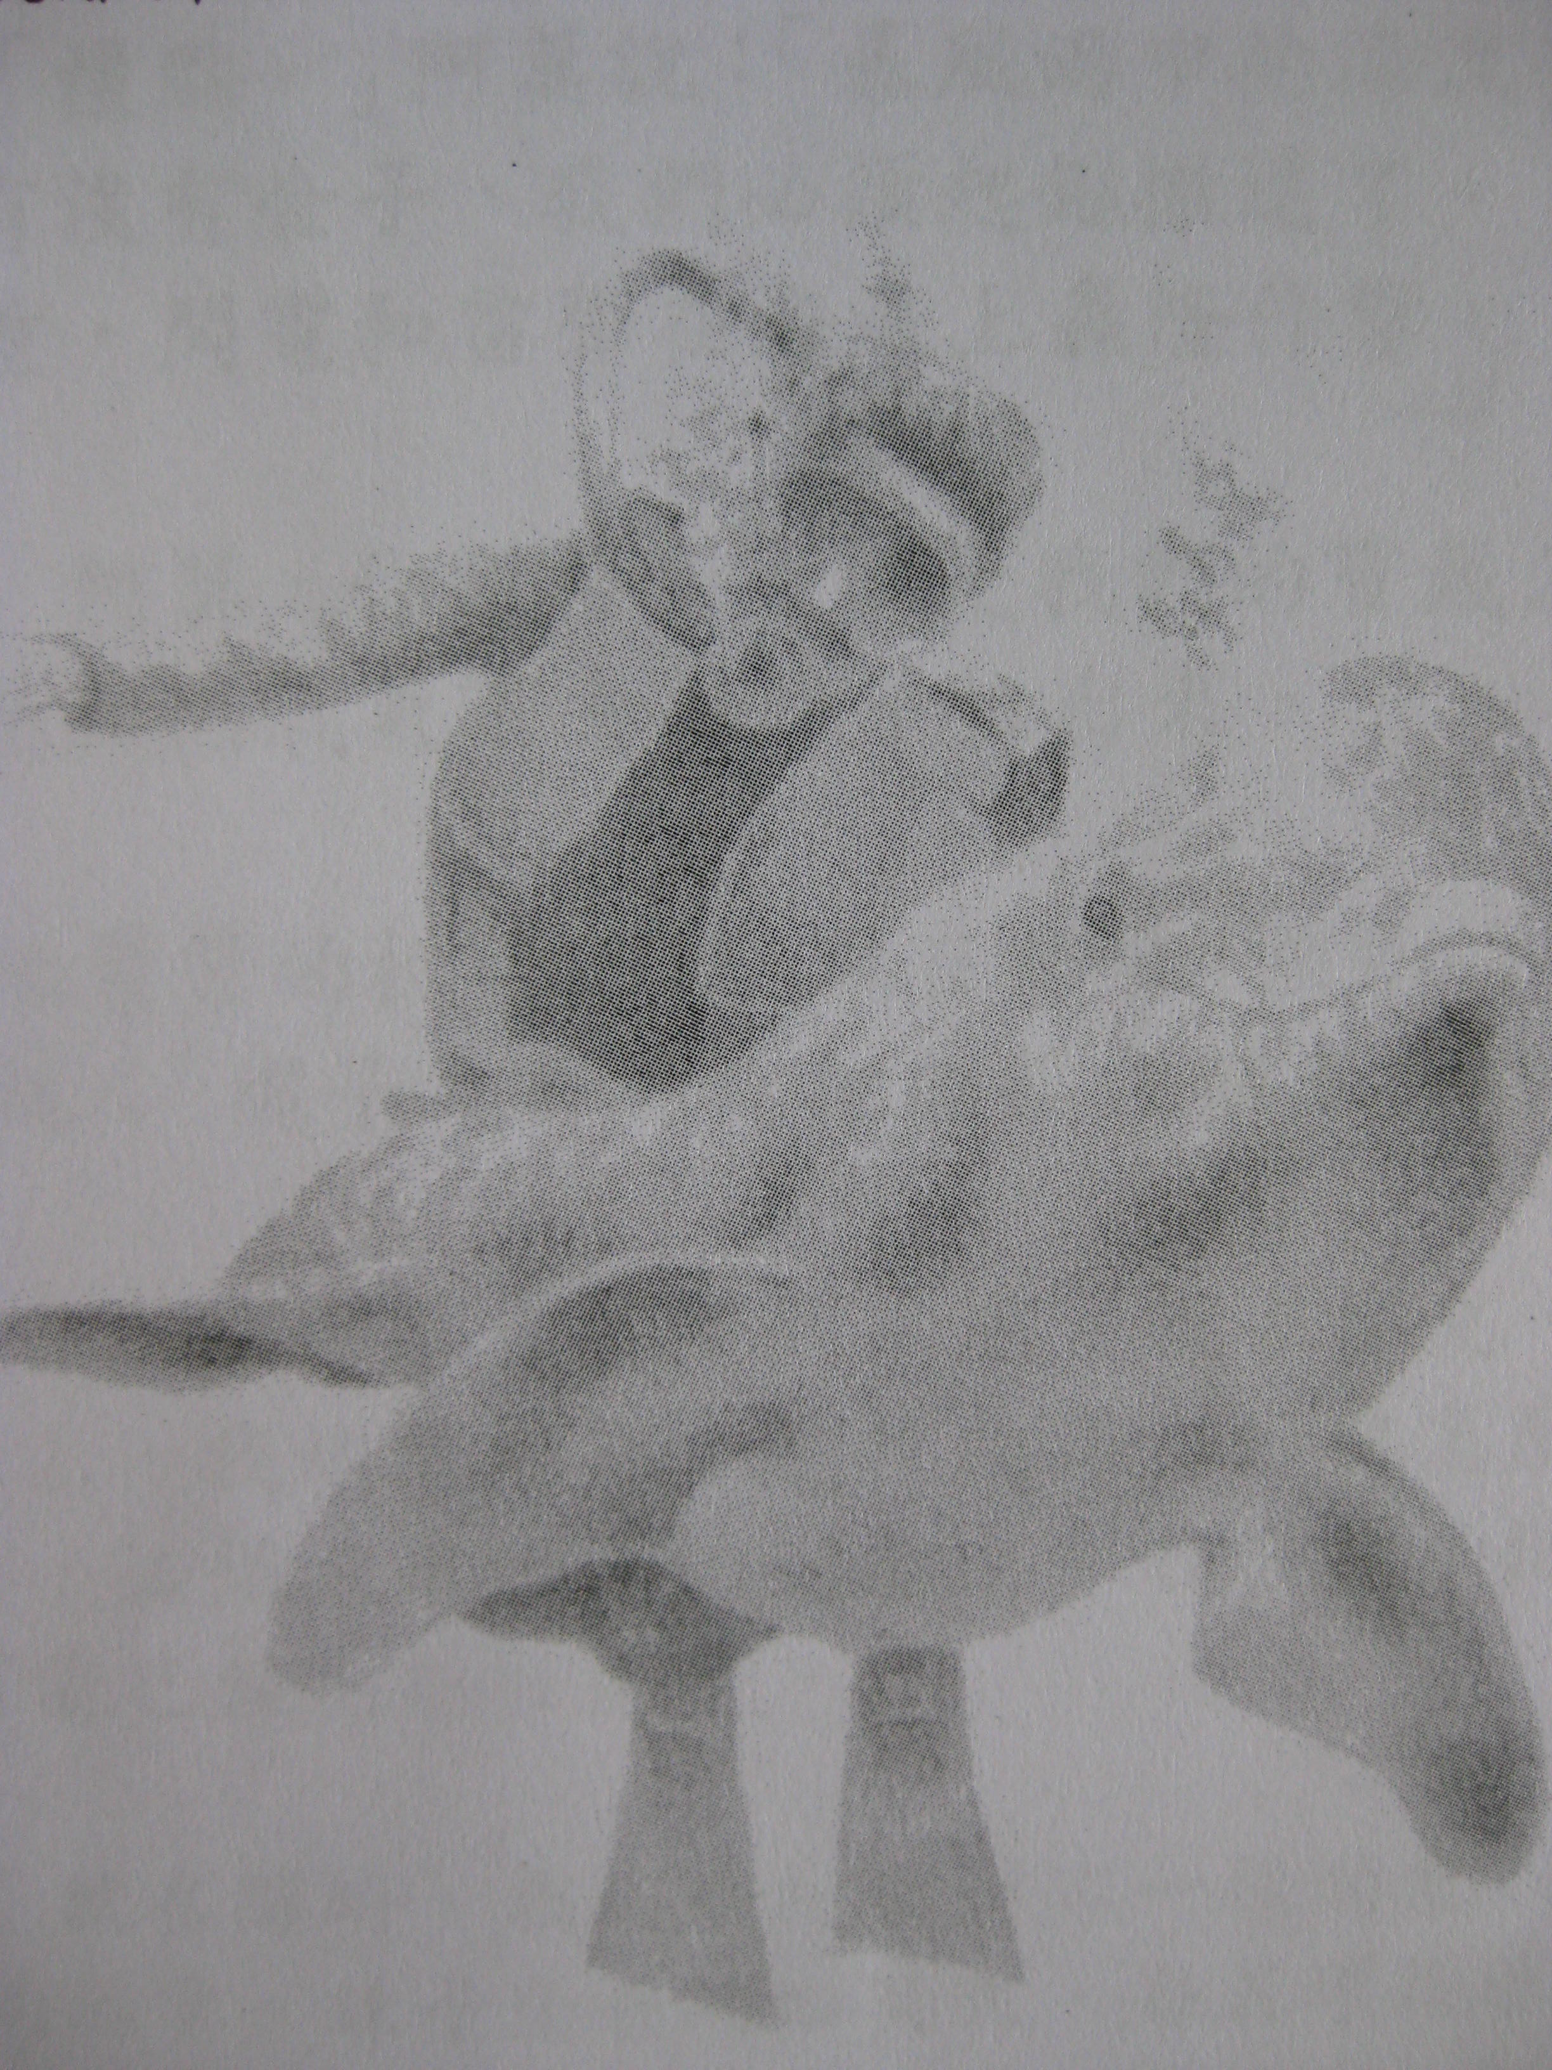 我找到第一枚金幣時，波波也注意到我的一舉一動。我含著氣泡叫出「耶！找到了！」波波補上牠海豚的喀答喀答聲。到現在為止，我們只找到幾枚金幣，但這真的是個大探險！

＊第二段（意義段）
段落大意：--------------------------------------------------------------
-------------------------------------------------------------------

《海豚救難記》故事架構學習單
班級： 姓名：

1. 主要角色
角色一：（ ）
（1） 特質： ）
如：貧窮、飢餓、孤獨的、憐憫有愛心的、照顧人、分享、貪心、傷心、不符實際、固執堅持的、犧牲
（2）功能：（ ）
如：會潛水
角色二：（ ）
(1) 特質： ）
(2) 功能：（ ）
角色三：（ ）
(1) 特質： （ ）
(2) 功能：（ ）

2. 背景：（ ）
3. 重要的表達（包括詞彙），關鍵情節、關鍵詞語。如：（（氧氣快用完了

---------------------------------------------------------------
- 段落大意（意義段）：
第一段： ----------------------------------------------------------------
第二段： ----------------------------------------------------------------
第三段： ----------------------------------------------------------------
第四段： ----------------------------------------------------------------
第五段： ----------------------------------------------------------------
第六段： ---------------------------------------------------------------
第七段： ---------------------------------------------------------------

- 主題（可能有數個）：你覺得這篇文章主要在描寫什麼，可以試著為他
重新訂題目。
（ ）
6.結構
如：第三人稱描述故事 先說…，再說…，最後…。
（ ）

四、故事線說故事學習單
「海豚救難記」故事線心智圖

班級 姓名
小朋友，當我們閱讀一篇文章時，要掌握文章關鍵的地方，才能徹底了解文章主旨，所以我們可以運用心智圖紀錄下來，最後再做分類，你會更清楚文章脈絡。更愛閱讀。
＊參考格式：（可以以圖畫或文字呈現）
或自己畫也可以

開始
主 題

引起 引起 引起

事件 事件 結果

玖、參考資料：
1.國立海洋生物博物館。 http://science.nmmba.gov.tw/ocean/dophin/chinese.htm
2.九年一貫課程綱要，新興議題。
3.教育部，海洋教育政策白皮書。
4.課文本位的閱讀理解教學。
http://140.127.56.86/pair_System/Search_index.aspx?PN=Reader
5.師大故事屋-從繪本遇見科學。http://61.67.246.109/~cge/index.php?p=mainlist
6.國語日報。
7.海底兩萬里、聽那鯨魚在唱歌。

活動照片
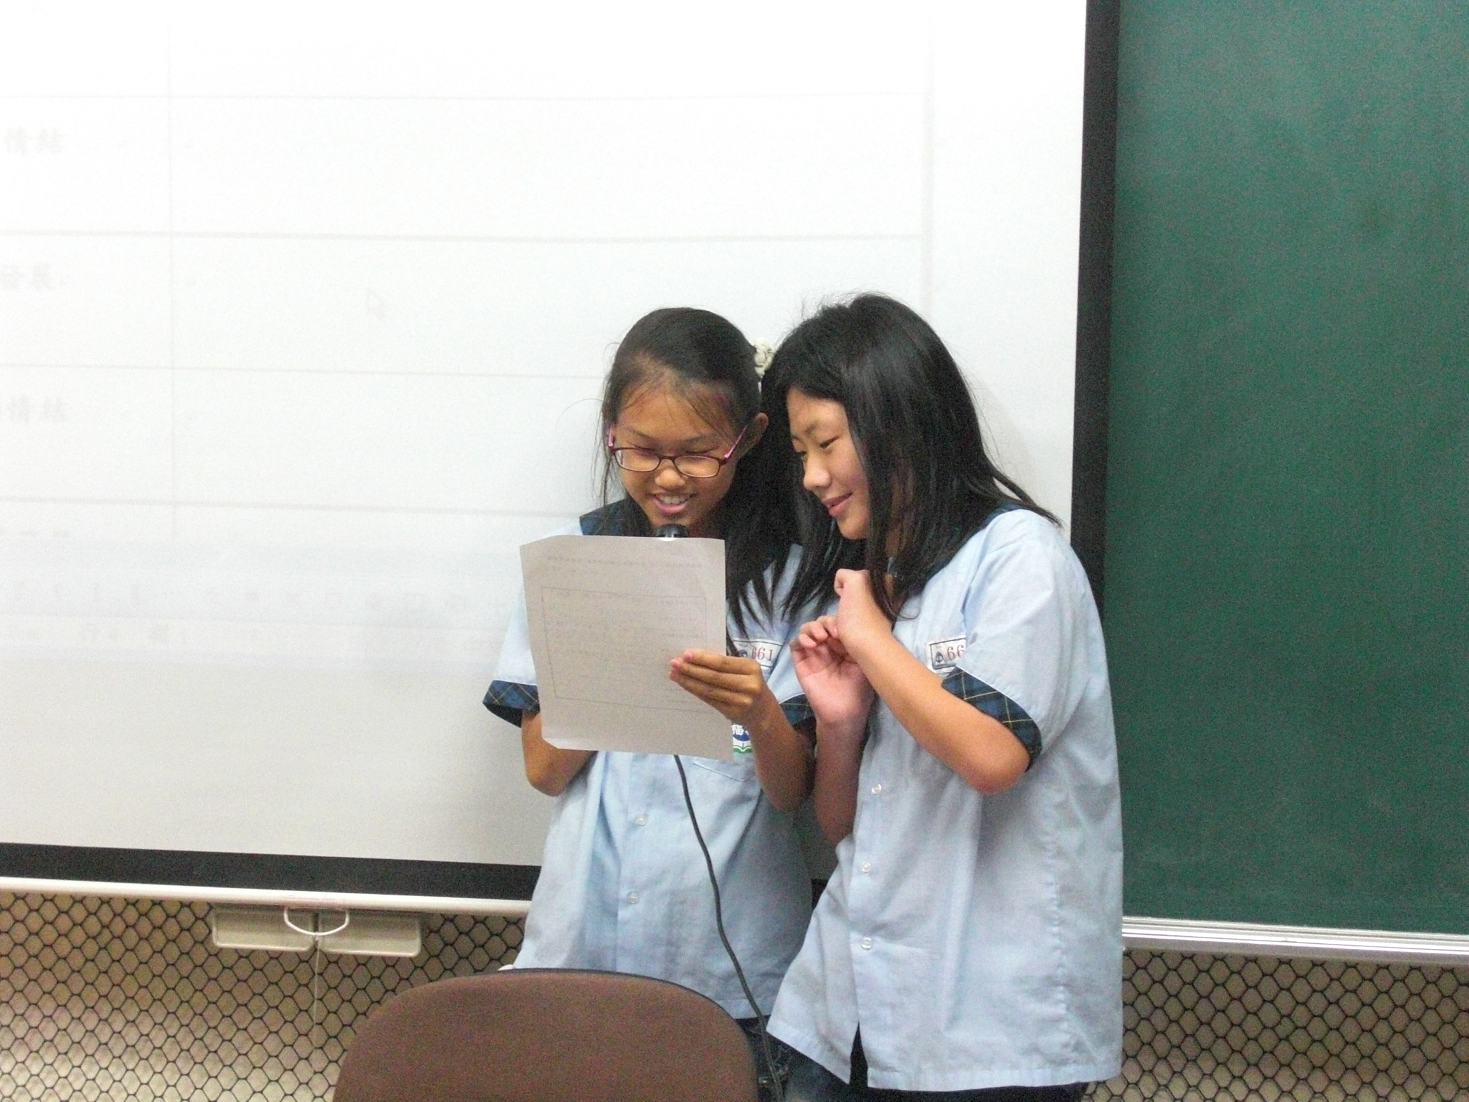
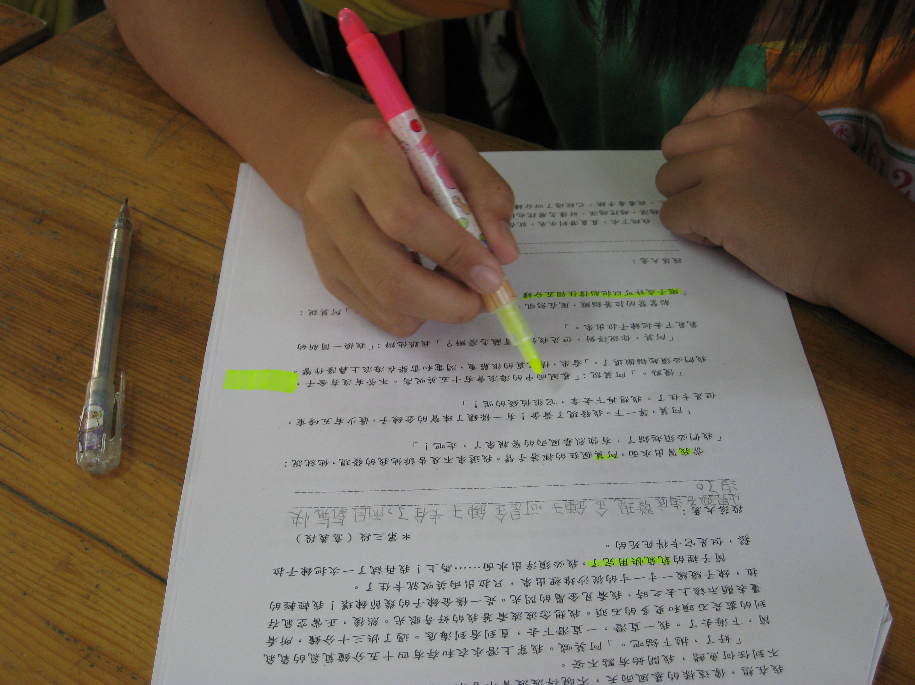
畫關鍵詞句
學生上台分享故事線
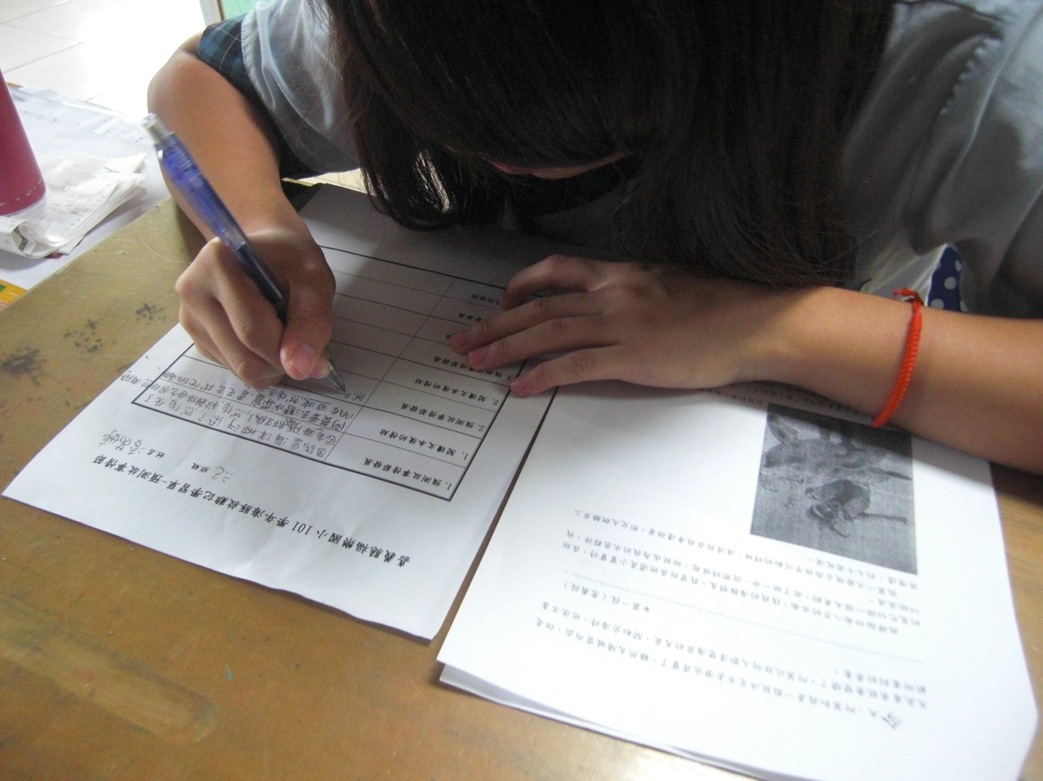
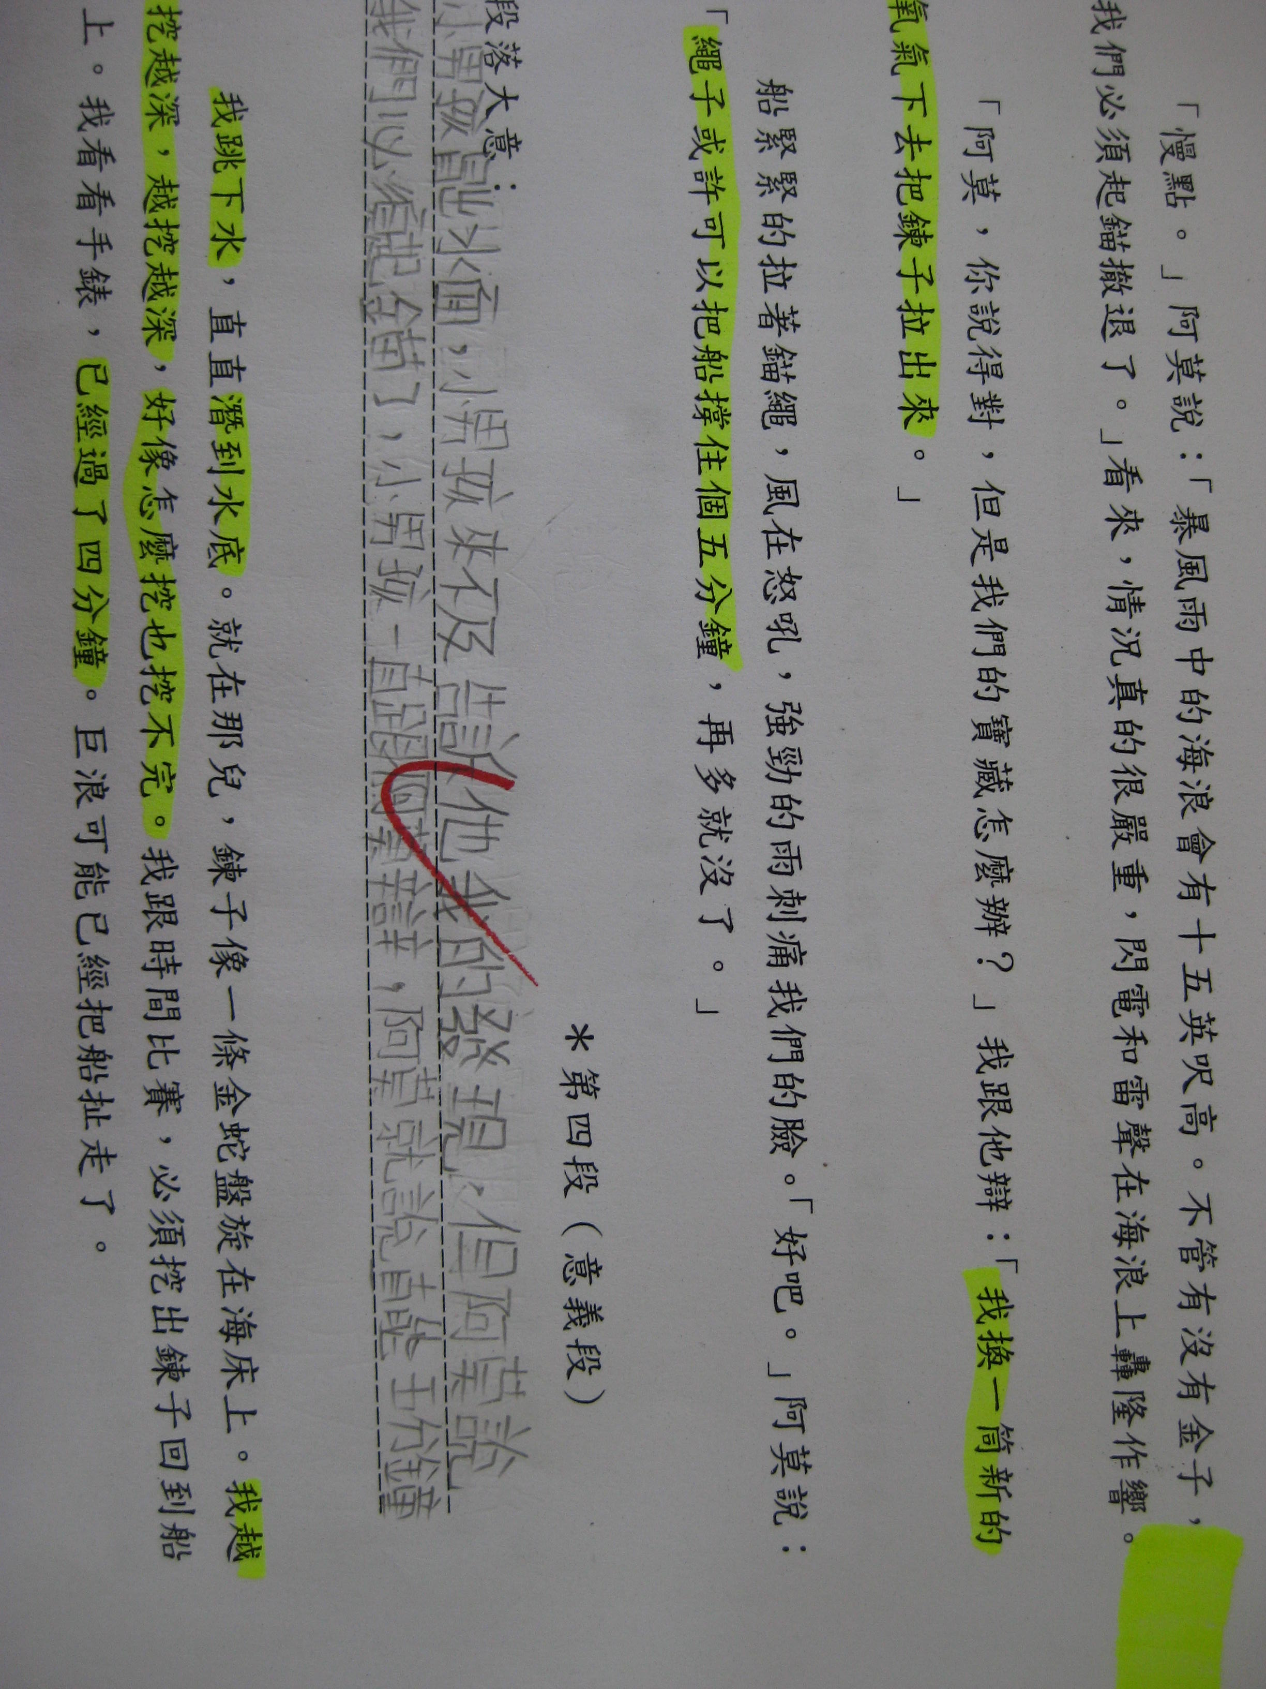
學生預測文本發展
運用「連結」策略，將關鍵詞連結成大意

